Министерство образования и науки РФ

Федеральное Государственное Бюджетное Образовательное Учреждение

Волгоградский Государственный Технический Университет

(ВолгГТУ)

Факультет «Информатики и вычислительная техника»

Кафедра «Электронно-вычислительные машины и системы»

**ПОЯСНИТЕЛЬНАЯ ЗАПИСКА**

**к курсовому проекту**

по дисциплине «Сети и телекоммуникации»

на тему «Проектирование локальной вычислительной сети организации»

Студент __________Малащицкий А.А.______________________

Группа ИВТ-360

Руководитель работы (проекта) ________________________ Земцов А.Н.

(подпись и дата подписания)

Члены комиссии:

_____________________ ____________________________

(подпись и дата подписания) (инициалы и фамилия)

_____________________ ____________________________

(подпись и дата подписания) (инициалы и фамилия)

_____________________ ____________________________

(подпись и дата подписания) (инициалы и фамилия)

Нормоконтролер ______________________________ _____________________________

(подпись, дата подписания) (инициалы и фамилия)

Волгоград 2024 г.

**СОДЕРЖАНИЕ**

1.Постановка задачи и выбор сетевого оборудования…………………...........2

2.Проектирование схемы и таблицы распределения IP адресов в сети, масок и шлюзов……………………………………………………………………………7

3.Проектирование таблиц маршрутизации…………………………………….28

4.Формирование сети с частными IP-адресами………………………………..36

5.Проверка работы сети и соединения…………………………………………41

**1.Постановка задачи**

Необходимо решить поставленные задачи и разработать сопутствующую решению и разработке документацию согласно выданному варианту задания.

**2.Проектирование схемы и таблицы распределения IP адресов в сети, масок и шлюзов.**



 Рис 1 – Распределение хостов по отделам





Рис 2 – Распределение по группам





Рис 3 – Распределение адресов по группам

Хостам группы G1 назначаются IP-адреса из сети 16.0.0.0 которую необходимо разбить на 128 подсетей. Для группы G2 происходит разбиение на 32 подсети. При разбиении подсети начальная маска берется по классу сети.

**3. Выбор топологии**

Для проектирования сети была выбрана топология «звезда»

Преимущества:

* выход из строя одной рабочей станции не отражается на работе всей сети в целом;
* лёгкий поиск неисправностей и обрывов в сети;
* высокая производительность сети;
* гибкие возможности администрирования;
* низкая стоимость;
* простота установки и масштабируемость.

Недостатки:

* выход из строя центрального концентратора обернётся неработоспособностью сети (или сегмента сети) в целом;
* для прокладки сети зачастую требуется больше кабеля, чем для большинства других топологий;

конечное число рабочих станций в сети (или сегменте сети) ограничено количеством портов в центральном концентраторе.

**Расположение отделов**

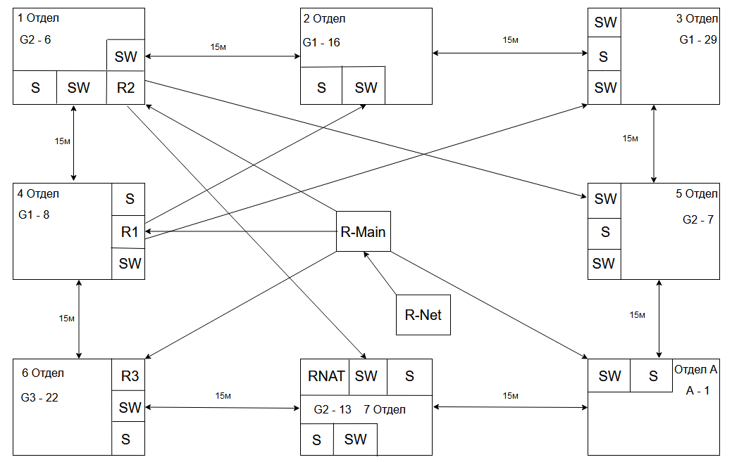

**4. Выбор сетевого оборудования и программного обеспечения**

4.1 Выбор коммутатора

Сравнение коммутаторов

|  |  |  |  |
| --- | --- | --- | --- |
| Наименование | Цена, руб | Кол-во портов | Управляемость |
| TP-Link TL-SF1024D | 4299 | 24 | неуправляемый |
| D-Link DES-1024D/G | 4699 | 24 | неуправляемый |
| Tenda TEG1024F | 9699 | 24 | неуправляемый |
| D-Link DGS-1210-26/F3A | 14199 | 24 | управляемый |
| Tenda TEG3328F | 15799 | 24 | управляемый |
| MikroTik CSS326-24G-2S+RM | 24999 | 24 | управляемый |

Был выбран коммутатор D-Link DGS-1210-26/F3A. Он имеет 24 порта, управляемый и устанавливается в стойку. Для сети потребуется 12 таких коммутаторов. Стоимость: 14199* 12 = 170 388 р.

4.2 Выбор маршрутизатора

|  |  |  |  |  |  |  |
| --- | --- | --- | --- | --- | --- | --- |
| Наименование | Цена, руб | IPv6 | DHCP | DNS | Частота 2.4 Ггц | Частота 5 Ггц |
| TP-Link Archer AX50 | 4999 | да | да | да | 574 Мбит/с | 2402 Мбит/с |
| Keenetic Skipper | 6799 | да | да | да | 400 Мбит/с | 867 Мбит/с |
| ASUS RT-AX53U | 7499 | да | да | да | 574 Мбит/с | 1201 Мбит/с |
| Keenetic Viva | 8499 | да | да | да | 300 Мбит/с | 867 Мбит/с |
| TP-Link Archer AX55 Pro | 9599 | да | да | да | 574 Мбит/с | 2402 Мбит/с |
| Keenetic Giga | 13999 | да | да | да | 574 Мбит/с | 1201 Мбит/с |

Был выбран маршрутизатор TP-Link Archer AX55 Pro в силу своих достойных характеристик. На всю сеть потребуется 6 маршрутизаторов. Стоимость: 9599 * 6 = 57 594 р.

4.3 Выбор коннекторов

Для сети требуется примерно около 300 коннекторов. Исходя из этого, было принято решение использовать RJ45 Lanmaster TWT-PL45-8P8C и купить 2 комплекта. Стоимость: 1299* 3 = 3 897 р.

4.4 Выбор кабеля

Для коммутации розеток, маршрутизаторов и коммутаторов нужен кабель произвольной длины; выберем кабели длинной 305 м.

|  |  |
| --- | --- |
| Наименование | Цена, руб/305м |
| DEXP TPUUTP305G | 3299 |
| 5bites US5505-305A | 4250 |
| Cablexpert UPC-5051E-SOL | 4399 |

Возьмем 3 мотка по 305 метров DEXP TPUUTP305G ввиду относительной дешевизны. Стоимость: 3 * 3299 = 9 897 р.

4.5 Выбор антивируса

В качестве антивируса был выбран Kaspersky Internet Security (1300 р/год). Всего в сети 102 хостf без учета серверов.

Стоимость: 1300 * 102 = 132 600 р.

4.6 Выбор ОС

На компьютеры должна быть установлена операционная система. В качестве ОС будет приобретена Microsoft Windows 10 Professional, стоимость лицензии на 1 компьютер 3000 руб. Всего потребуется 102 лицензии (общие затраты 306 000 руб.).

4.7 Выбор ИБП

|  |  |  |  |
| --- | --- | --- | --- |
| Название | Цена | Выходная мощность, ВА | Ёмкость, Ач |
| ИБП HIPER CITY-650 | 2899 | 650 | 7 |
| CyberPower UTI675EI | 3599 | 675 | 4.5 |
| HIPER CITY-850U | 3899 | 850 | 9 |
| CyberPower BU600E | 4699 | 650 | 5 |
| DEXP MIX 850VA | 4899 | 850 | 8 |
| Powercom Raptor RPT-800A | 5099 | 800 | 7.2 |

Выберем ИБП CyberPower BU600E. Нам понадобятся 102 ИБП, по соотношению он самый выгодный.

Посчитаем стоимость: 102*4699= 479 298 рублей.

4.8 Выбор Монтажного шкафа

|  |  |  |  |
| --- | --- | --- | --- |
| Название | Цена, руб | Высота | Гарантия |
| Телеком-Мастер Мастер 1 | 1450 | 280мм | 12 мес. |
| Телеком-Мастер Мастер 2 | 1999 | 328мм | 12мес |
| Телеком-Мастер Мастер 1 У | 2650 | 280мм | 12мес |
| Телеком-Мастер Мастер 3 У | 4399 | 560 мм | 12мес |

Выберем Телеком-Мастер Мастер 1 У – Потребуется 1 шкаф. Посчитаем стоимость: 2650*1=2650 рублей.

4.9 Подсчет общей стоимости

Теперь посчитаем приблизительную общую стоимость проекта без учета работы: 170 388 + 57 594 + 3 897 + 9 897 + 132 600 + 306 000 + 479 298 +2650 =1 162 324₽.

IP-адреса делятся на 5 классов (A, B, C, D, E). Класс А: 1.0.0.0 — 126.0.0.0, маска 255.0.0.0; Класс В: 128.0.0.0 — 191.255.0.0, маска 255.255.0.0; Класс С: 192.0.0.0 - 223.255.255.0, маска 255.255.255.0; Класс D: 224.0.0.0 - 239.255.255.255, маска 255.255.255.255; Класс Е: 240.0.0.0 - 247.255.255.255, маска 255.255.255.255.

**Группа G1:**

Данная сеть относится к классу A. Маска подсети соответствующая классу будет следующая: 255.0.0.0. Группу G1 разбиваем на 128 подсетей. Для этого займем в адресе 7 бит (2^7 = 128) .

В итоге получаем:

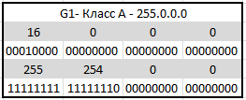

Теперь зададим IP хостам.

Для 2-го Отдела (серым обозначен шлюз и DHCP сервер)

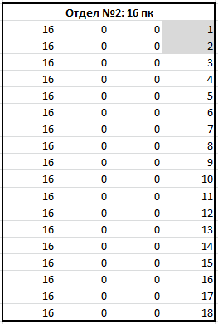

2-ой отдел

Для 3-го Отдела (серым обозначен шлюз и DHCP сервер)

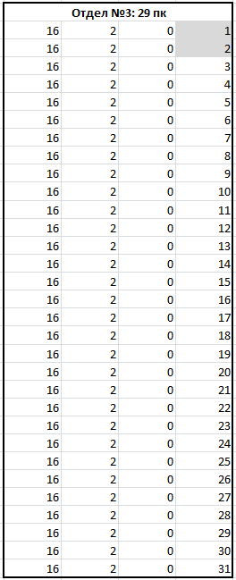

3-ий отдел

Для 4-го Отдела (серым обозначен шлюз и DHCP сервер)

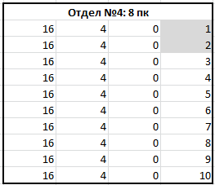

4-ый отдел

**Схема отделов по отдельности группы G1:**

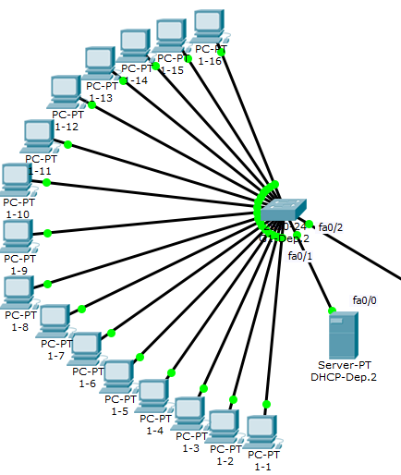

Отдел 2(G1)

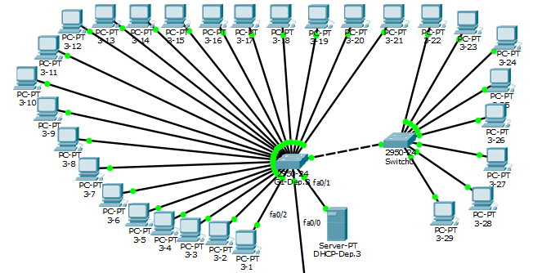

Отдел 3(G1)

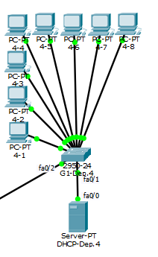

Отдел 4(G1)

**DHCP сервер.**

Для удобства IP адреса хостам будем задавать при помощи DHCP сервера. По аналогии DHCP будут настраиваться и для других групп.

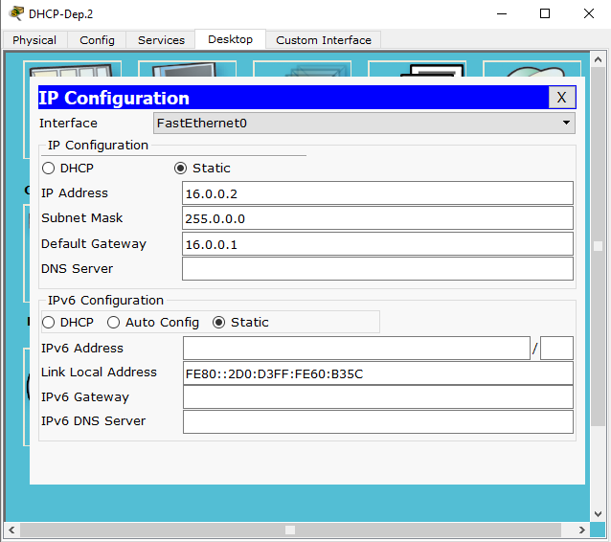

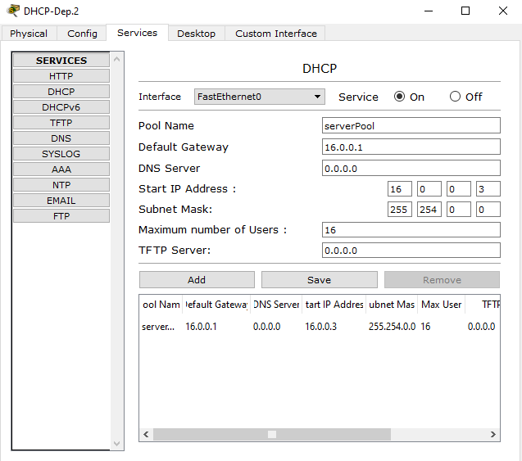

Настройка DHCP сервера (отдел 2)

Пример настройки одного из PC в 2 отделе:

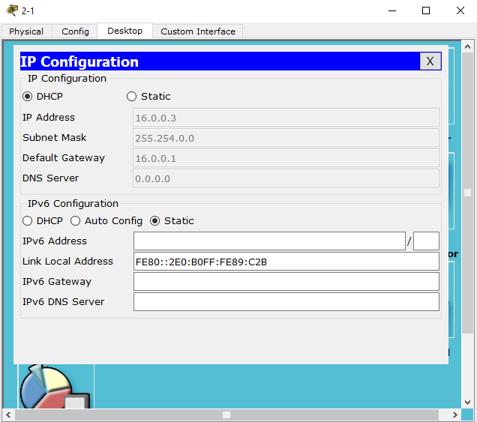

Настройка ПК 2-1 (отдел 2)

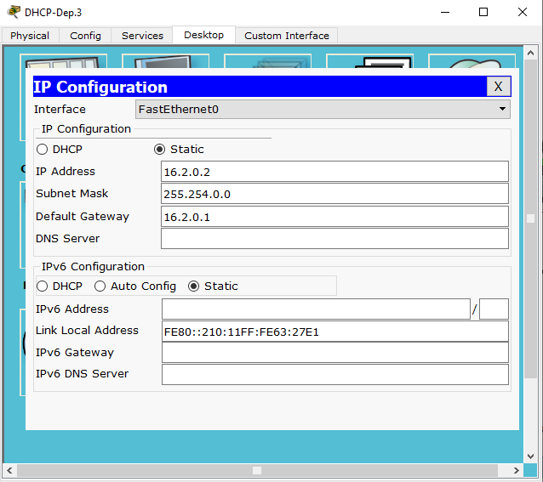

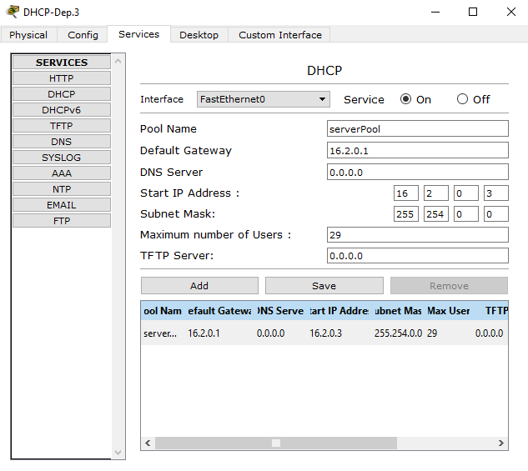

Настройка DHCP сервера (отдел 3)

Пример настройки одного из PC в 3 отделе:

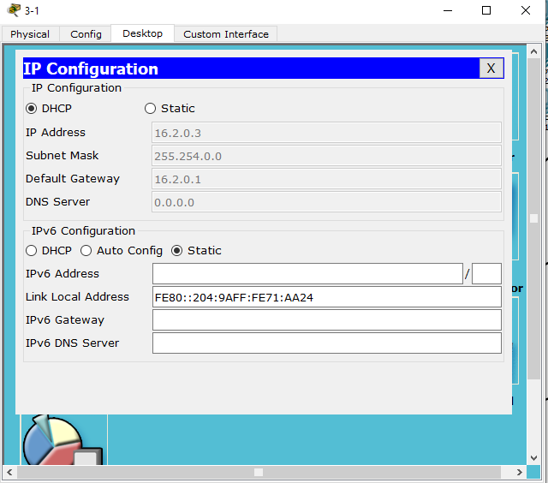

Настройка ПК 3-1 (отдел 3)

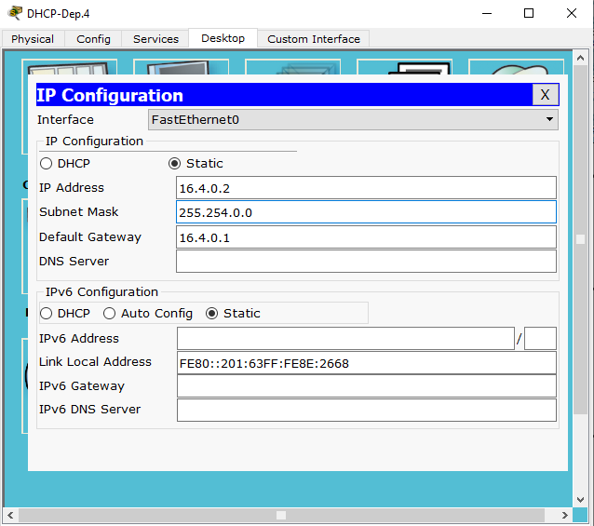

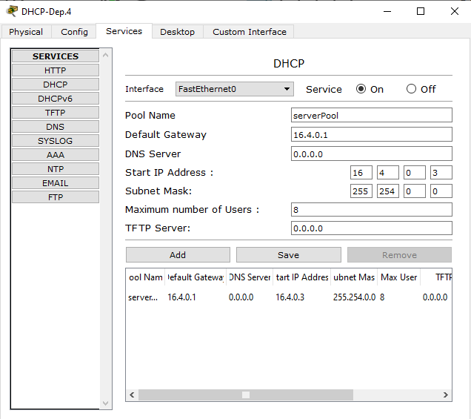

Настройка DHCP сервера (отдел 4)

Пример настройки одного из PC в 4 отделе:

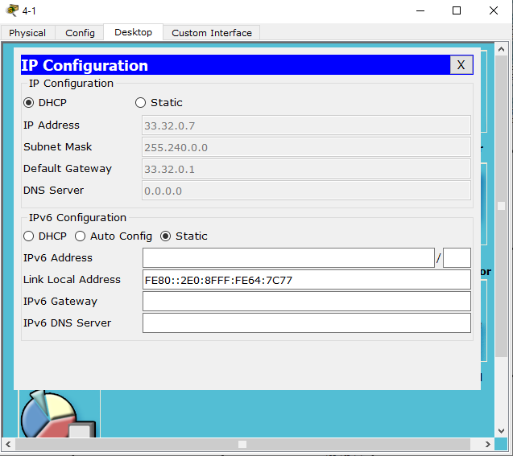

Настройка ПК 4-1 (отдел 4)

**Группа G2:**

Данная сеть c IP адресом 205.2.5.0 будет относиться к классу C. Маска соответствующая классу будет следующая: 255.255.255.0. Группу G2 разбиваем на 32 подсети. Для этого следует занять в адресе как минимум 5 бит (поскольку 2^5=32).

В итоге получаем:

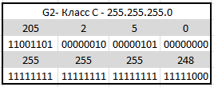

Теперь зададим IP хостам.

Для 1 отдела:

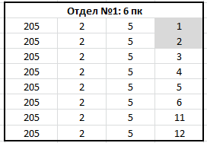

Для 5 отдела:

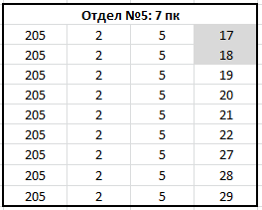

Для 7 отдела:

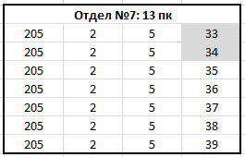

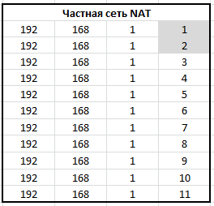

**Схема отделов в группе G2:**

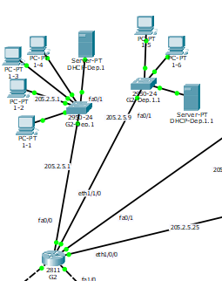

отдел 1(G2)

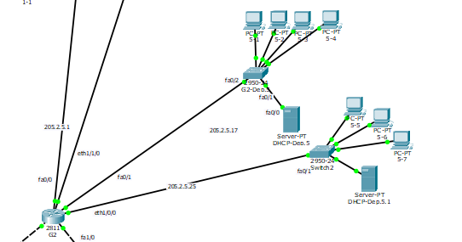

отдел 5(G2)

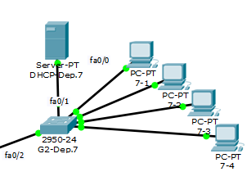

отдел 7(G2)

**DHCP сервер.**

1 Отдел:

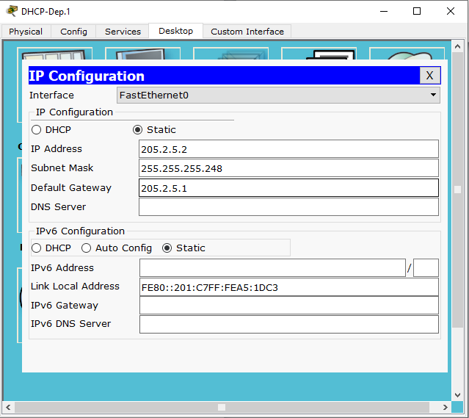

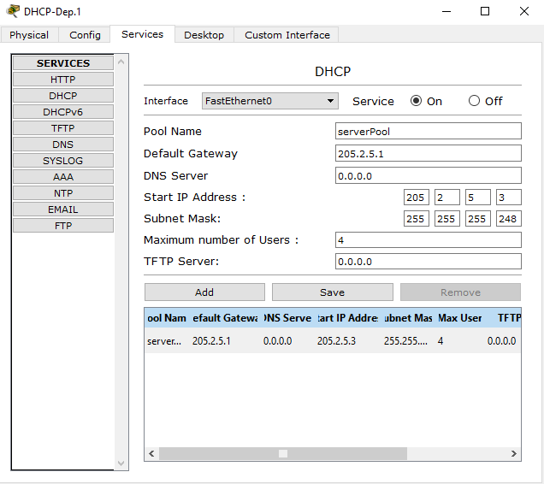

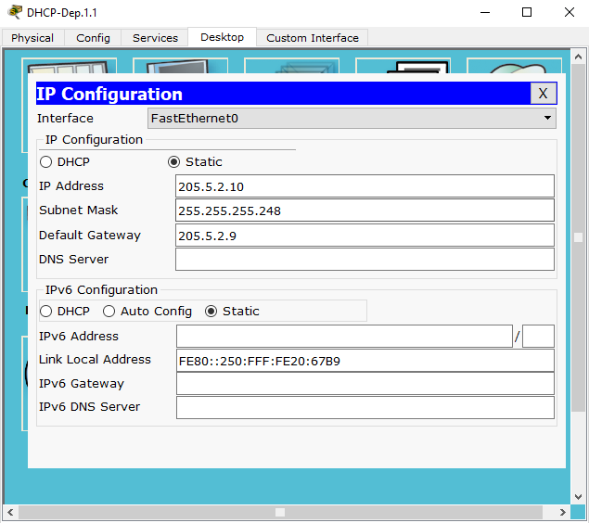

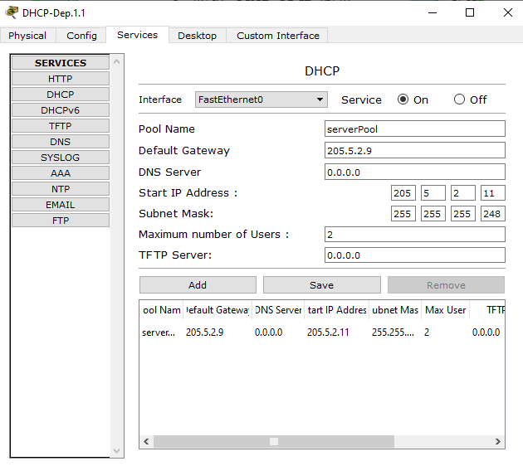

Настройка DHCP сервера (отдел 1)

Пример настройки одного из PC в 1 отделе:

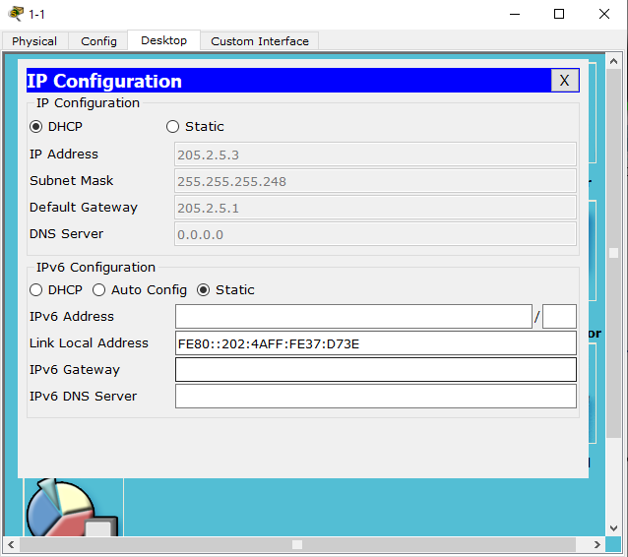

Настройка ПК 1-1 (отдел 1)

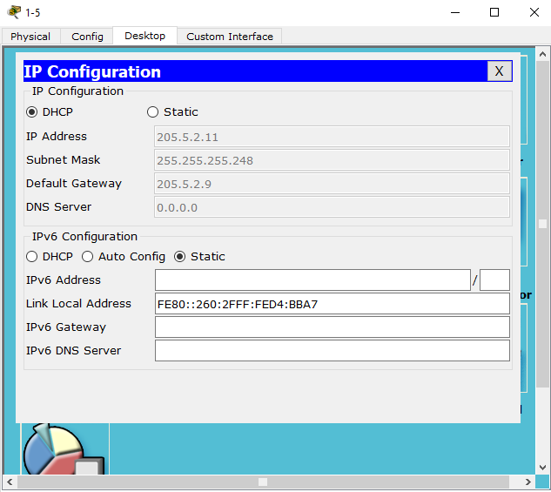

Настройка ПК 1-5 (отдел 1)

5 Отдел:

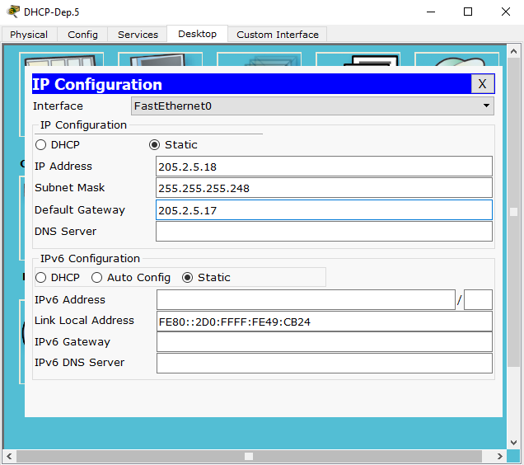

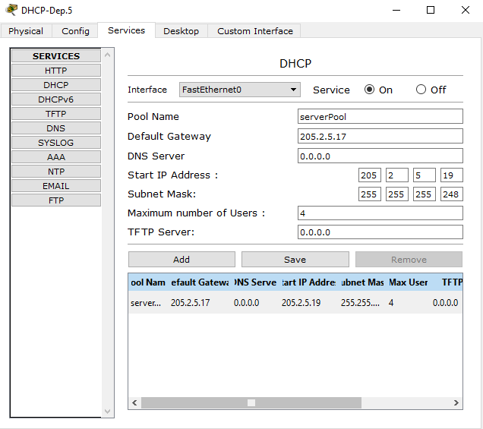

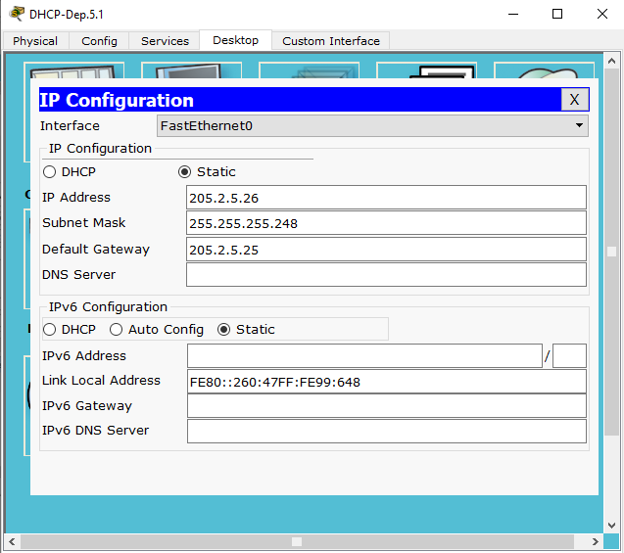

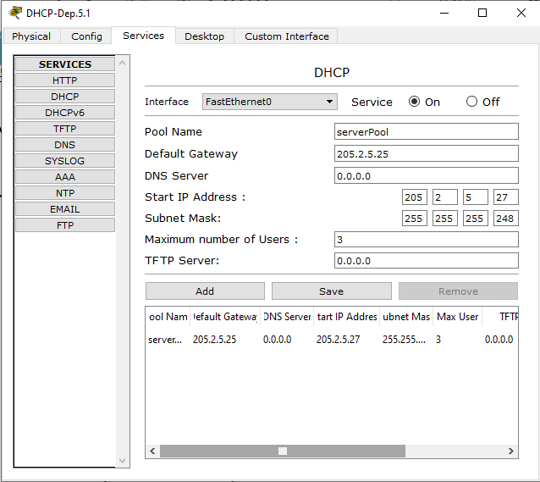

Настройка DHCP сервера (отдел 5)

Пример настройки одного из PC в 5 отделе:

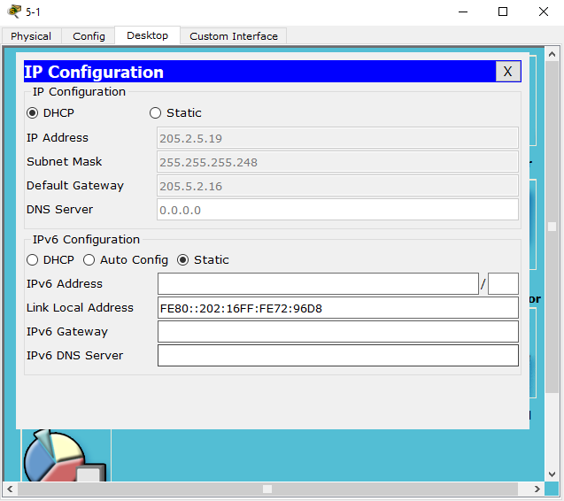

Настройка ПК 5-1 (отдел 5)

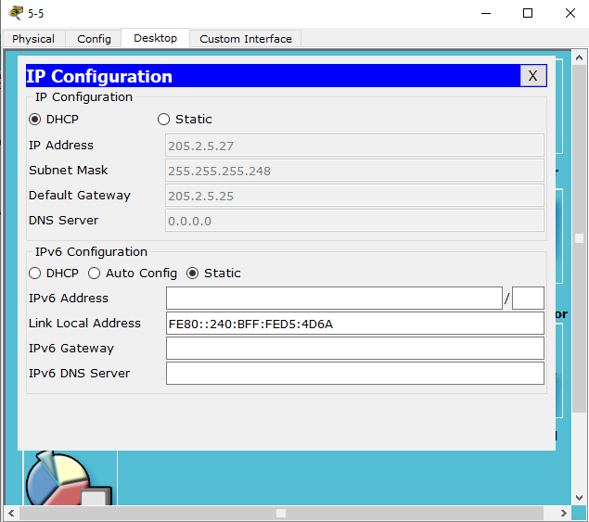

Настройка ПК 5-5 (отдел 5)

7 Отдел:

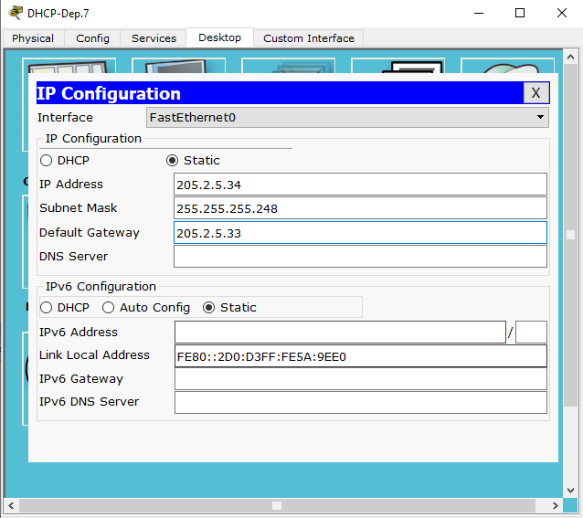

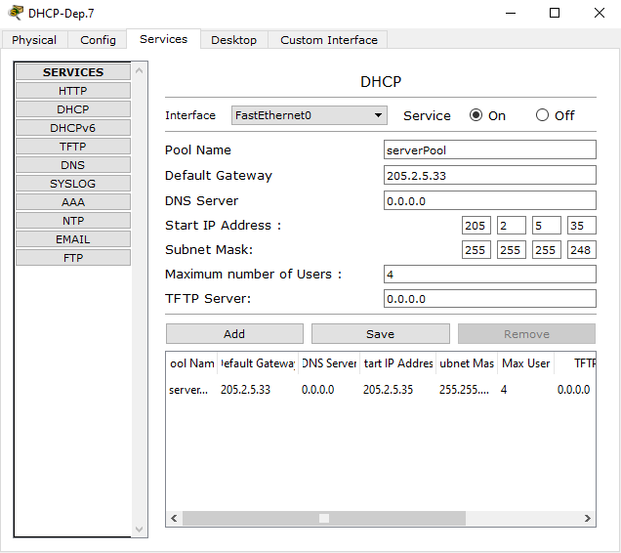

Настройка DHCP сервера (отдел 7)

Пример настройки одного из PC в 7 отделе:

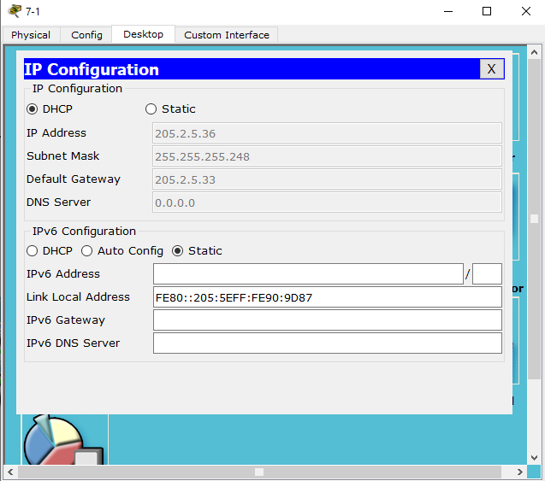

Настройка ПК 7-1 (отдел 7)

**Группа G3:**

IP адрес сети группы G3: 199.121.34.0, который относится к классу С имеет маску 255. 255. 255.0.

Получаем следующее:

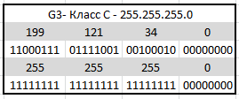

Теперь зададим IP хостам.

Для 6 отдела:

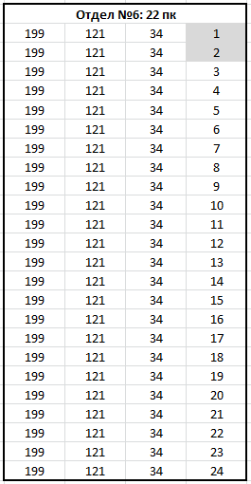

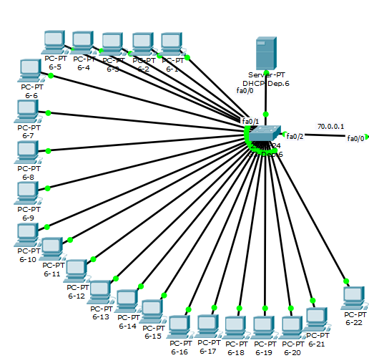

отдел 6(G3)

**DHCP сервер.**

6 Отдел:

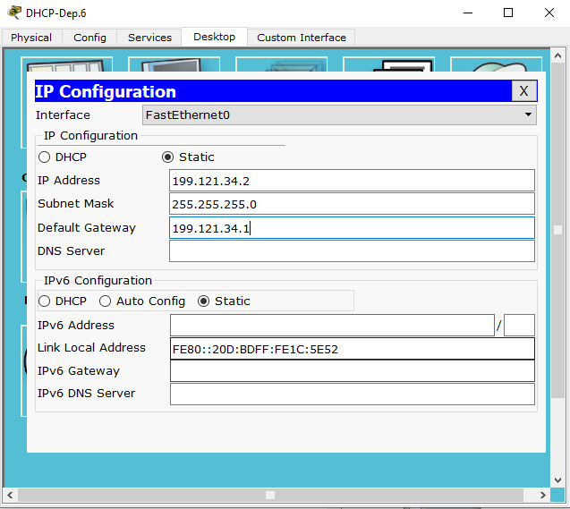

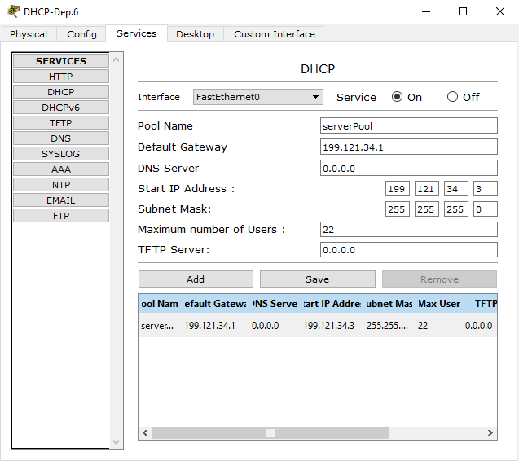

DHCP сервер отдел 6(G3)

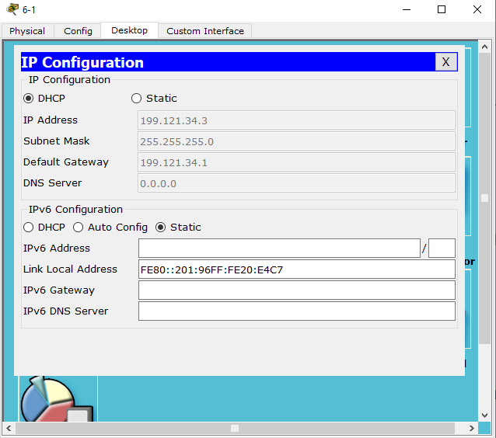

Настройка ПК6-1(G3)

**Проектирование таблиц маршрутизации.**

Группа G1 выглядит следующим образом:

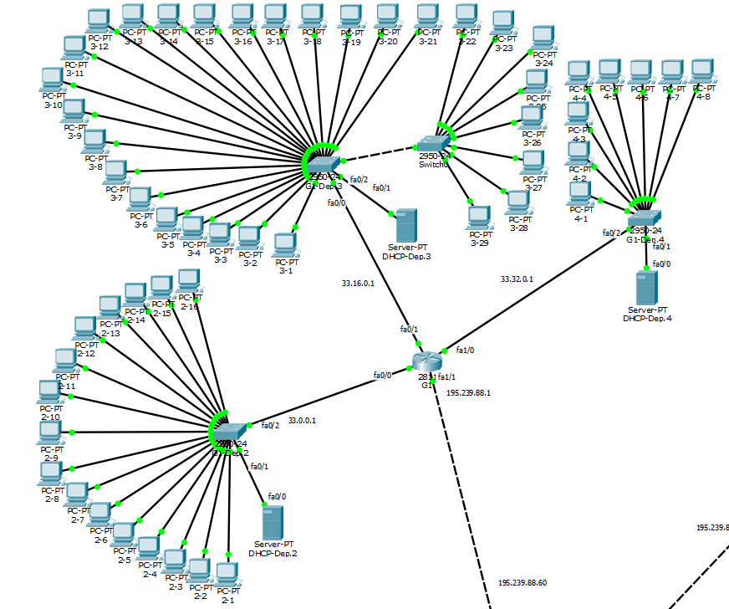

Группа G1

**Настройка Маршрутизации на роутере G1**

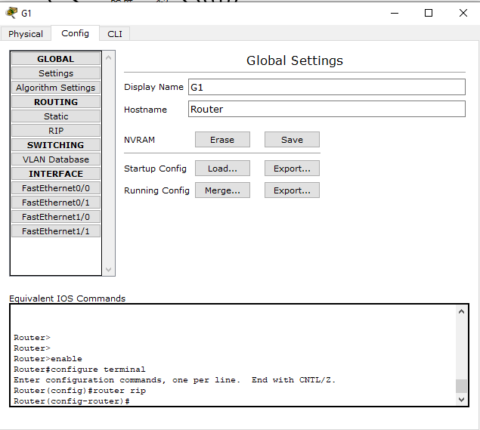

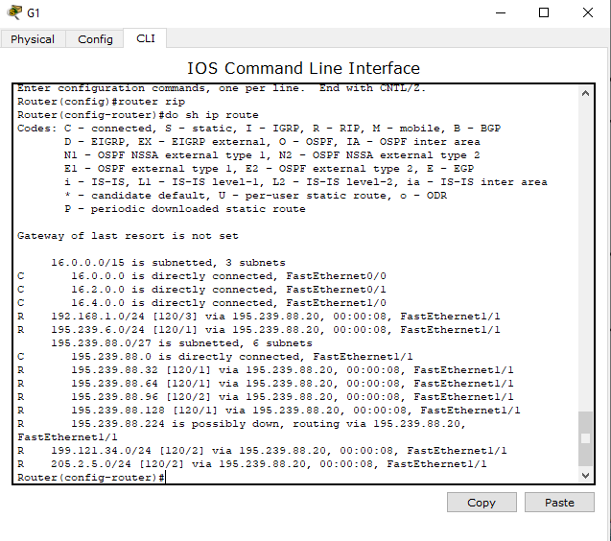

Таблица маршрутизации для G1 роутера c RIP

Для группы G2:

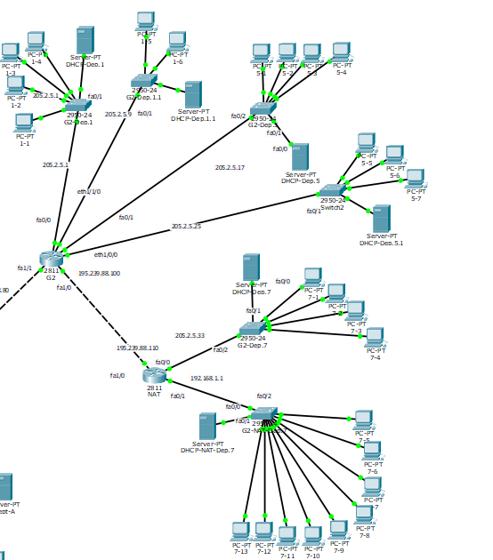

**Настройка Маршрутизации на роутере G2**

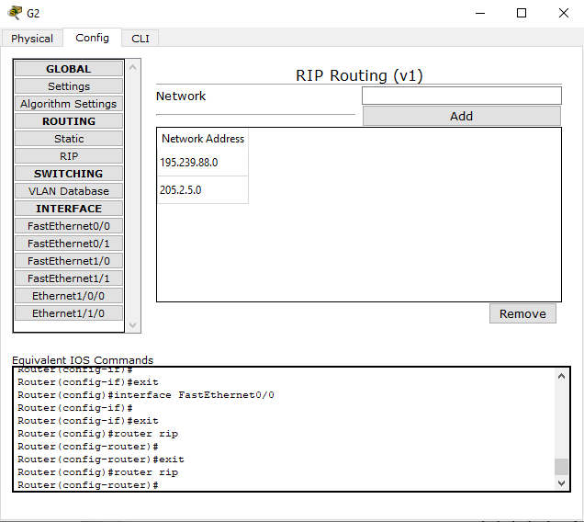

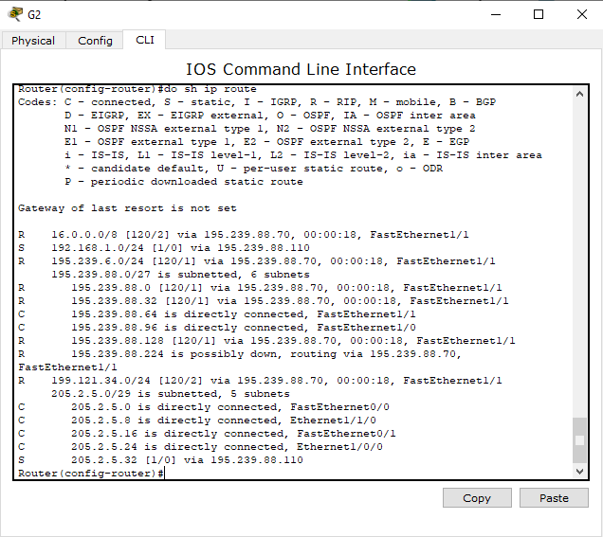

Таблица маршрутизации для G2 роутера c RIP

**Настройка Маршрутизации на роутере NAT**

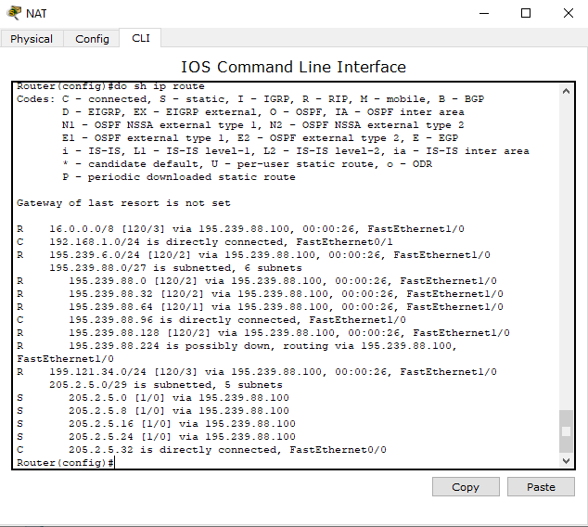

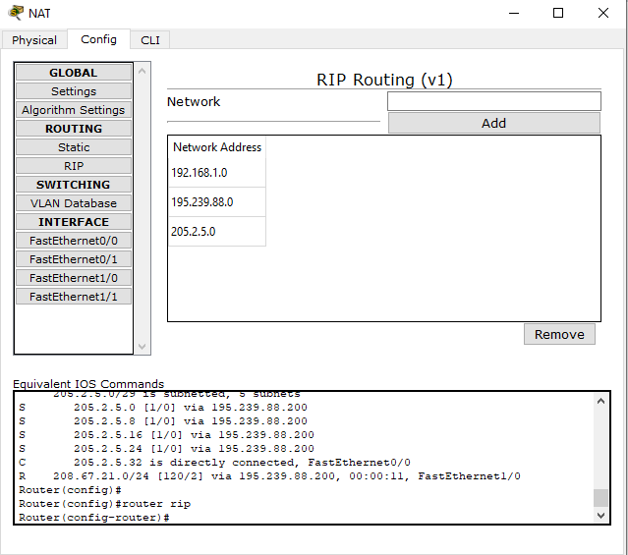

Таблица маршрутизации для NAT роутера c RIP

Из-за малой гибкости RIPv1 добавим статическую маршрутизацию между маршрутизаторами NAT и G2.

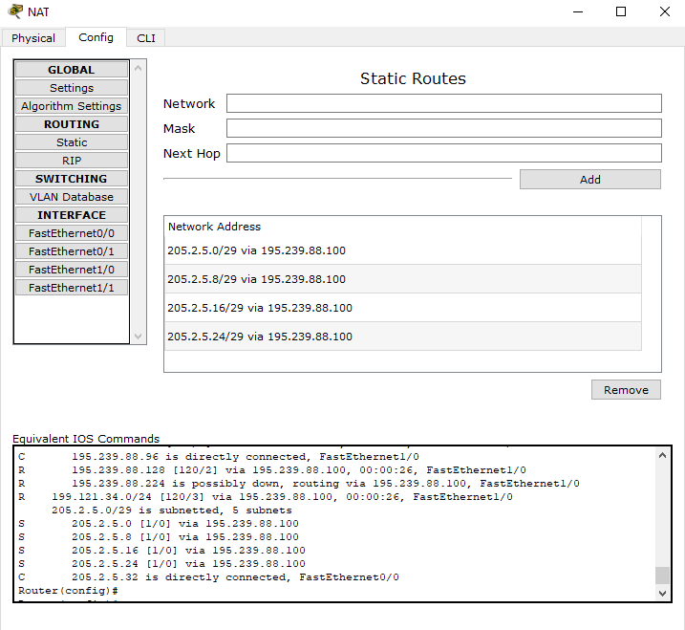

**Статическая маршрутизация роутера NAT**

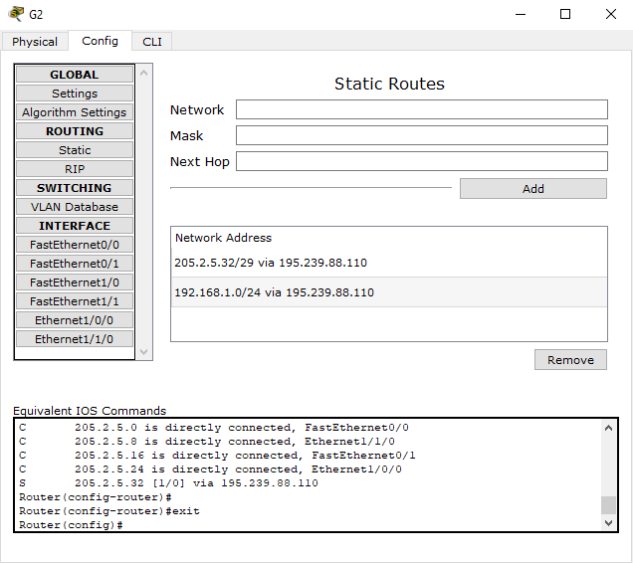

**Статическая маршрутизация роутера G2**

Для группы G3:

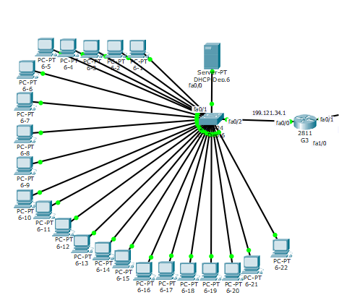

**Настройка Маршрутизации на роутере G3**

Таблица маршрутизации для G3 роутера c RIP

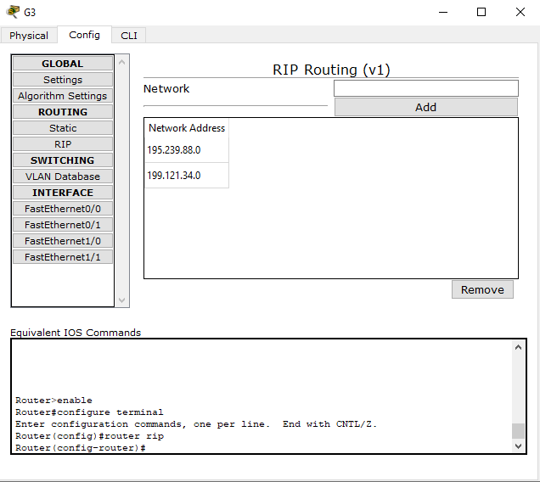

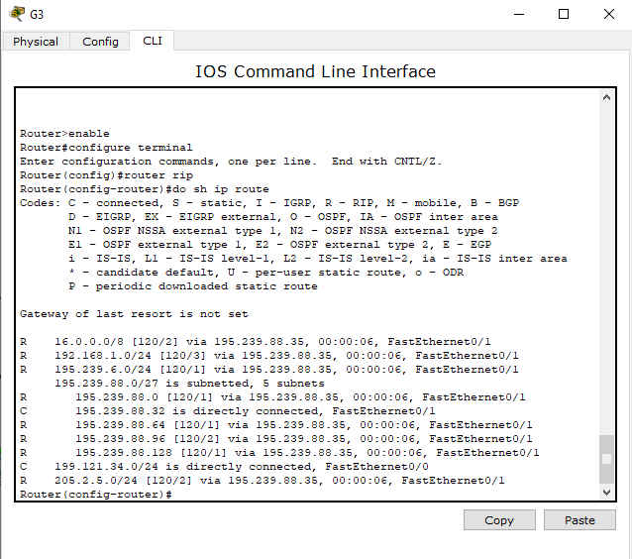

Таблица маршрутизации для G3 роутера c RIP

Для центрального роутера:

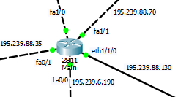

**Настройка Маршрутизации на роутере Main**

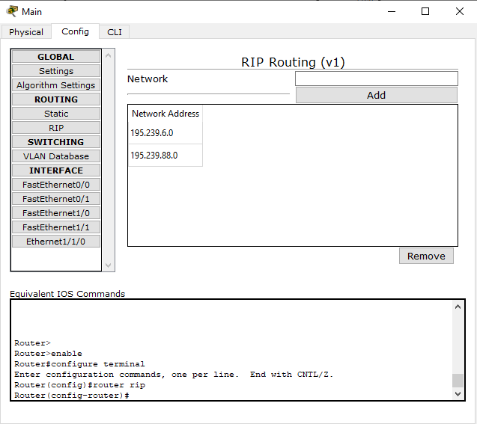

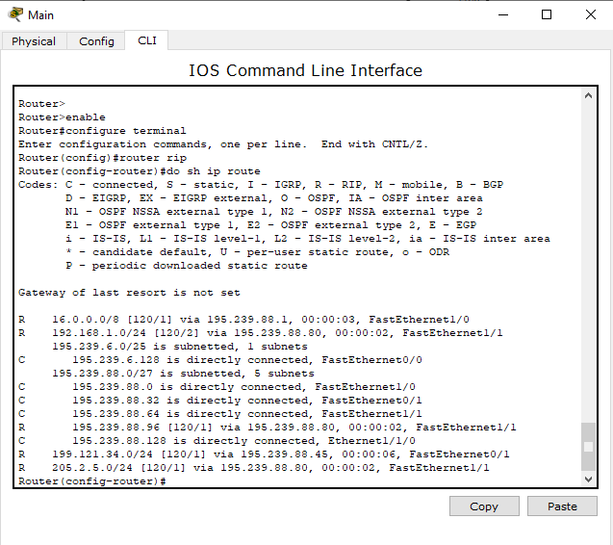

Таблица маршрутизации для main роутера c RIP

**Формирование сети с частными IP-адресами**

В одном из отделов группы G2 сформируем сеть с частными IP-адресами при помощи технологии NAT.

Настроим маршрутизатор в 7 отделе:

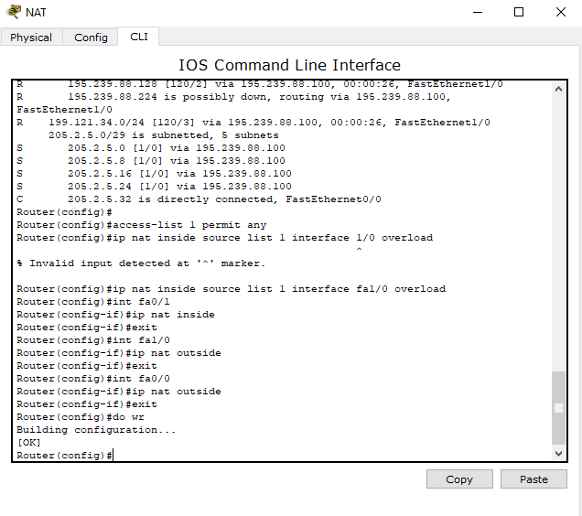

Настройка NAT

Сам 7 отдел выглядит следующим образом:

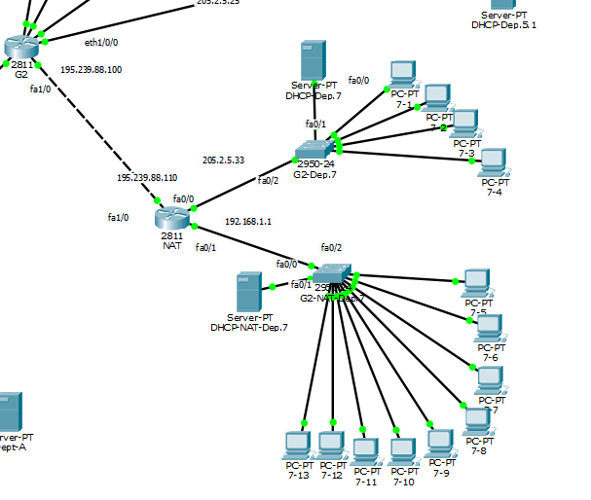

Отдел 7, где используется NAT

Проведем симуляцию, чтобы удостоверится, что NAT работает правильно и что IP действительно меняется на выходе из своей подсети:

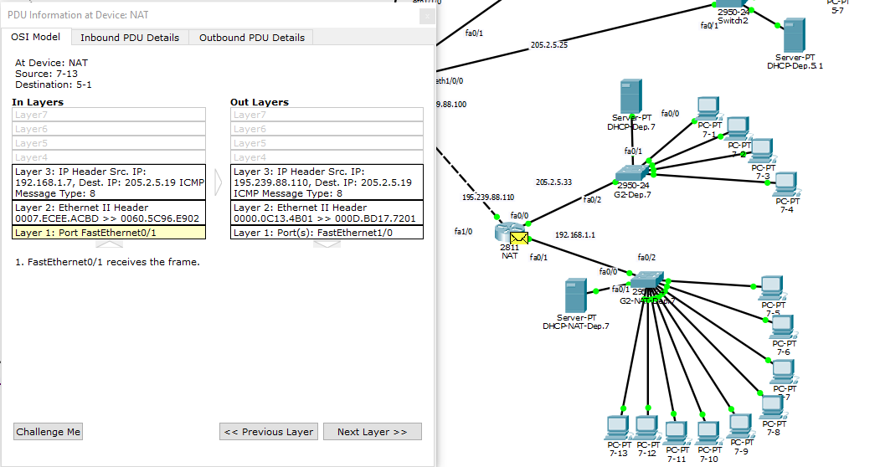

Демонстрация работы NAT

**Проверка работы сети**

Демонстрация работы интернет шлюза с его настройкой.

**Адрес интернет шлюза 195.239.6.12**

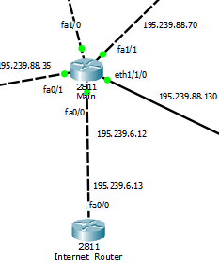

Схема интернет шлюза подключенного к A

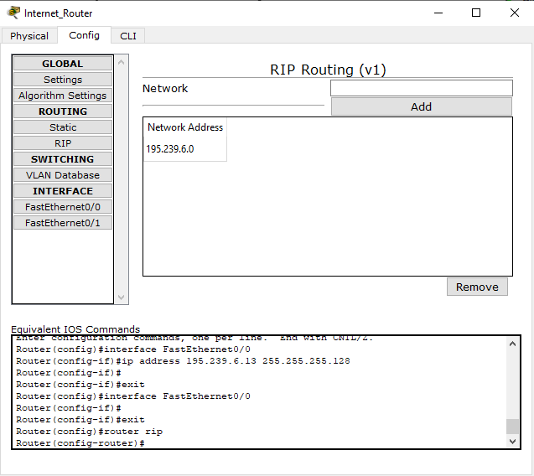

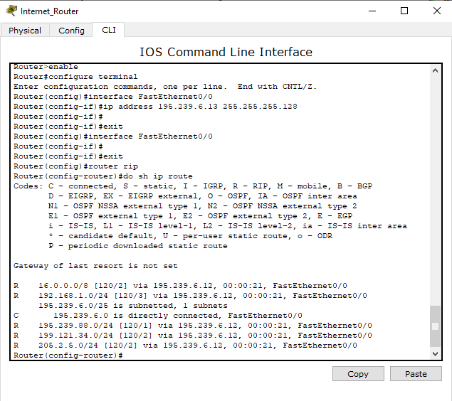

Демонстрация настройки интернет шлюза

Отдел А:

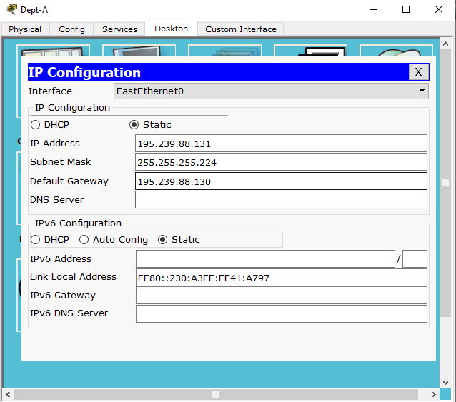

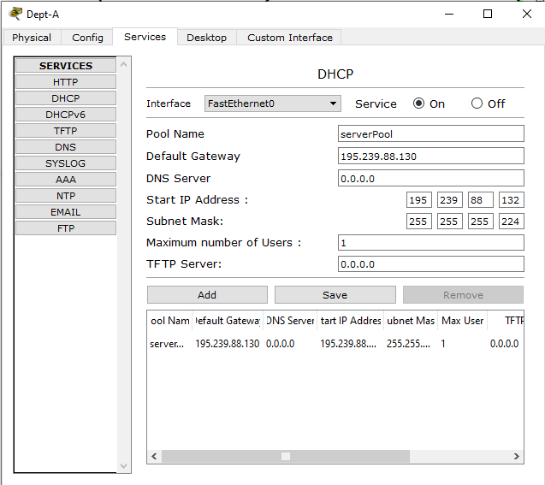

Настройка DHCP сервера в отделе А

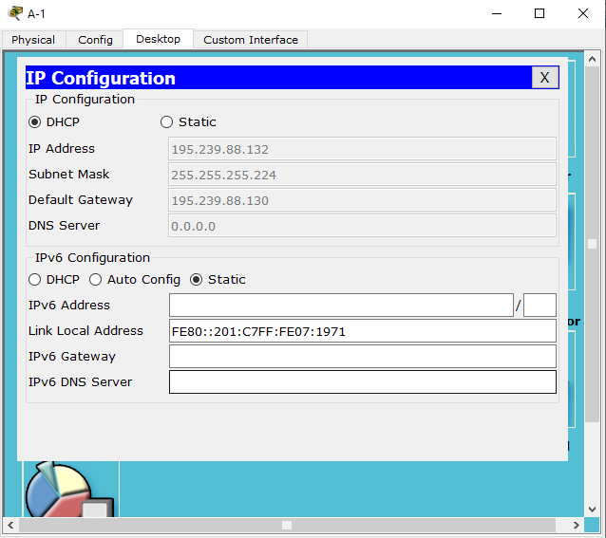

Настройка ПК в отделе А

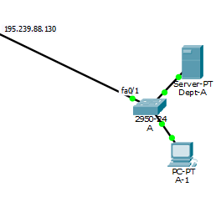

**Проверка работы сети и соединения**

Отдел А(Схема)

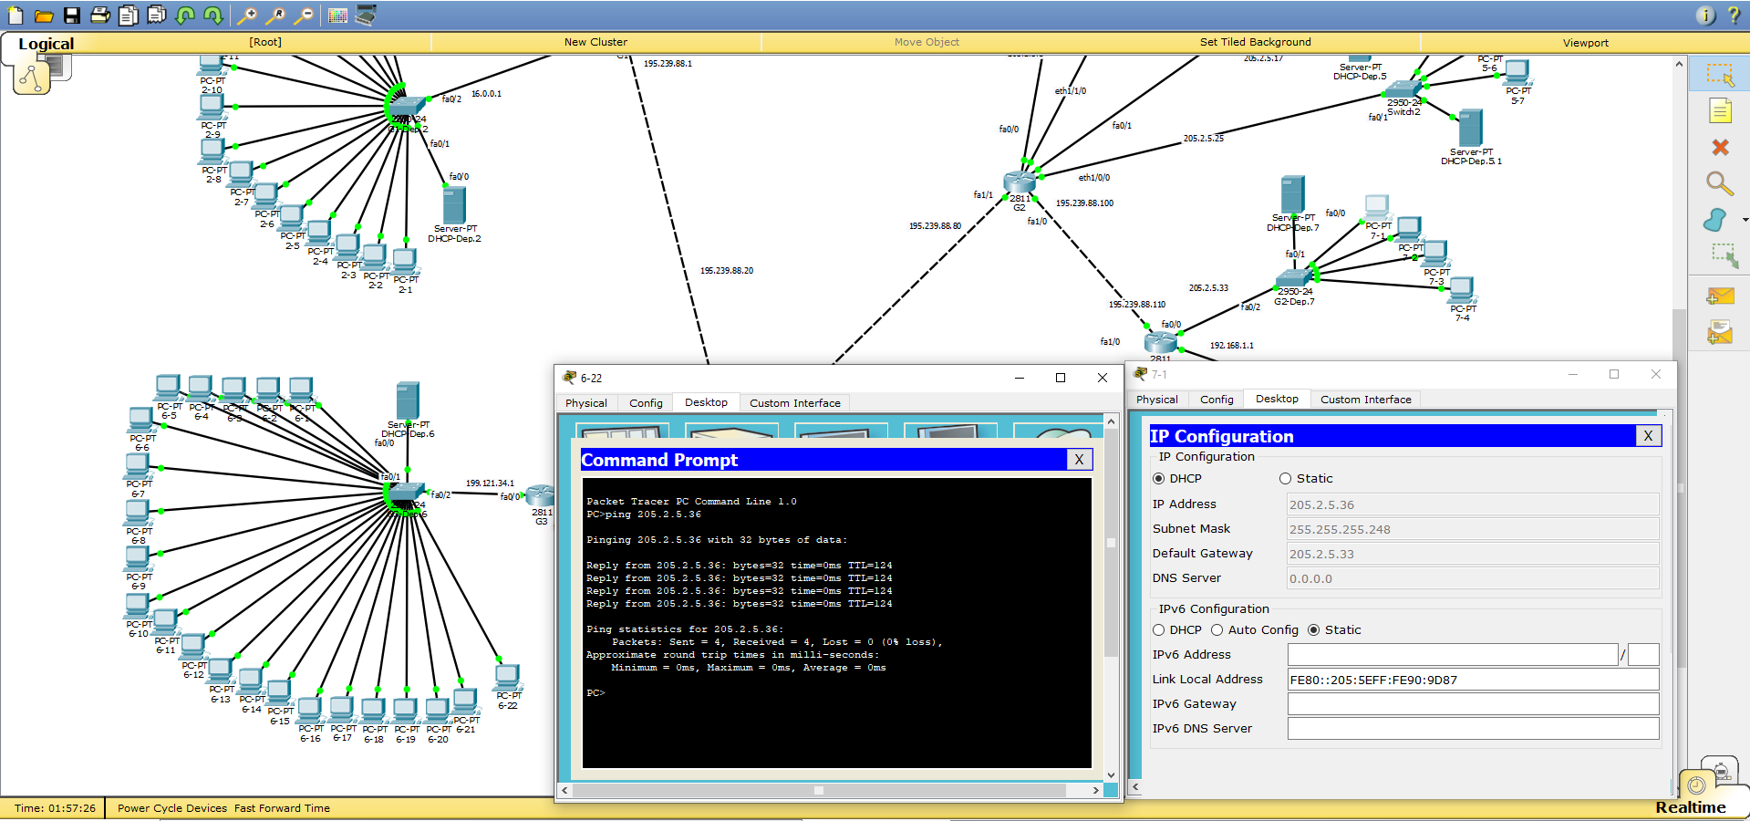

Демонстрация Ping запроса с одного IP на другой

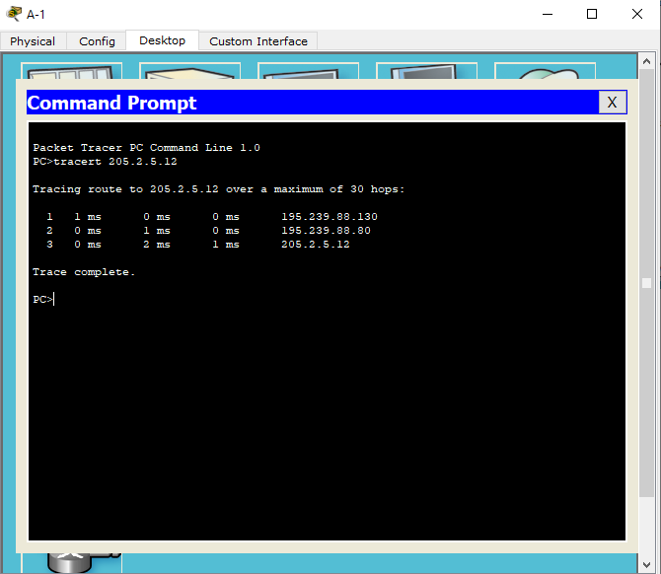

Демонстрация tracert запроса

**Вся сеть имеет следующий вид**

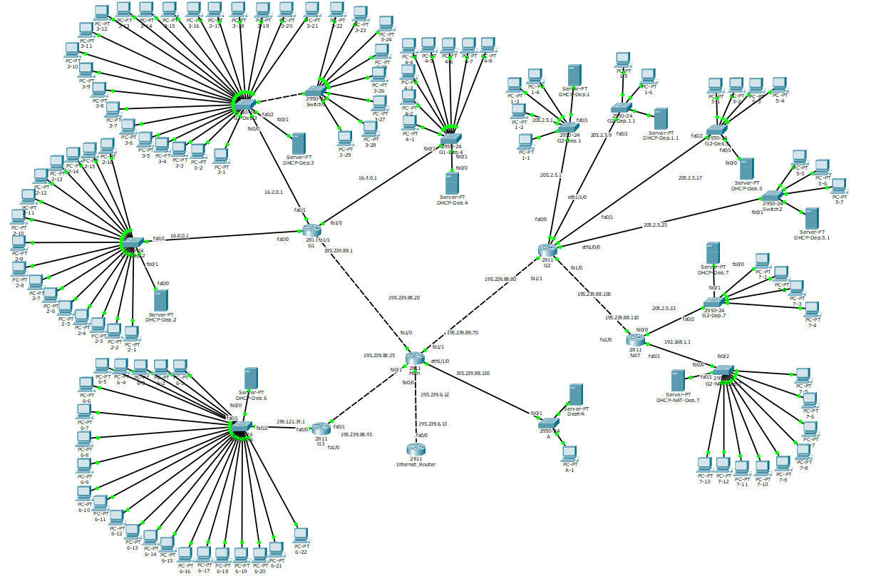

Полученная сеть